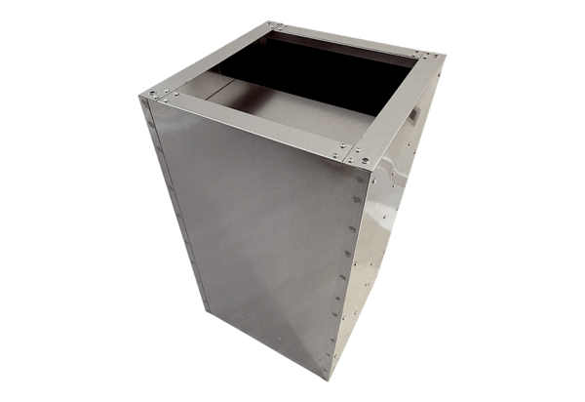Postolje s prigušivačem SDVI 50-56Jedinica za pakiranje: 1 komAsortiman: C
Broj artikla: 0073.0038Proizvođač: MAICO

